Отчет по лабораторной работе №4

Дисциплина: Операционные системы

Студент: Чепелев Алексей Николаевич

Группа: НПМбв-02-20

Москва 2024 г.

**Цель работы**

Приобретение практических навыков взаимодействия пользователя с системой посредством командной строки.

**Выполнение работы**

1. Определяю полное имя домашнего каталога командой pdw



2. Перехожу в каталог /tmp командой cd /tmp



3. Вывожу на экран содержимое каталога при помощи команды ls /tmp

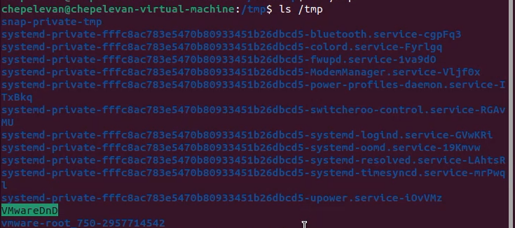

4. Определяю, есть ли в каталоге /var/spool подкаталог с именем cron



5. Перехожу в домашний каталог



6. Создаю новый каталог newdir



7. В домашнем каталоге создаю три новых каталога командой и одновременно удаляю ихС

mkdir ~/letters ~/memos ~/misk && rmdir ~/letters ~/memos ~/misk

8. С помощью команды man ls узнаю, какую опцию нужно использовать для просмотра содержимого каталогов и подгаталогов: -R

9. При помощи команды man нахожу опции следующих команд:

Cd; pwd; mkdir; rmdir; rm

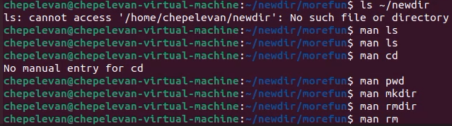

10. Используя информацию, полученную при помощи команды history, выполняю модификацию и исполнение нескольких команд из буфера команд

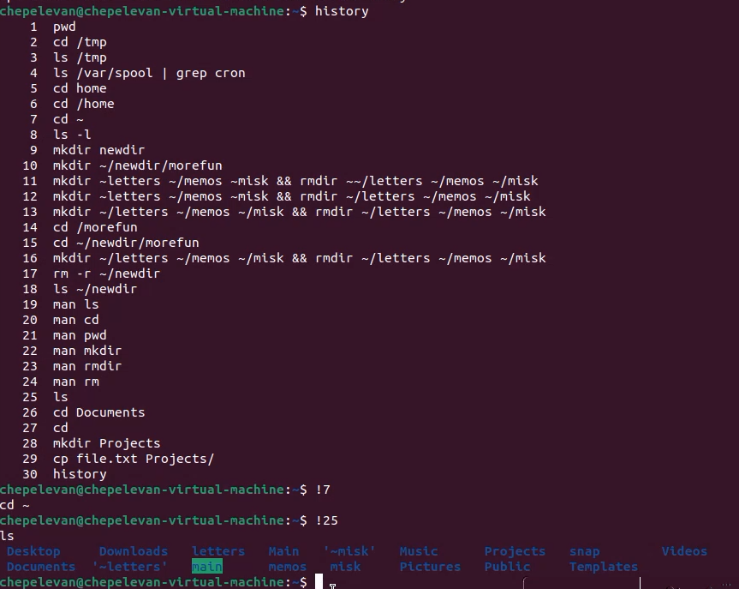

**Вывод**

В этой лабораторной работе я научился взаимодействовать с системой при помощи командной строки.

**Ответы на вопросы:**

1. **Что такое командная строка?**

Командная строка - это интерфейс, где пользователь может вводить текстовые команды для управления операционной системой или программами.

2. **При помощи какой команды можно определить абсолютный путь текущего каталога?**

Pwd

3. **При помощи какой команды и каких опций можно определить только тип файлов и их имена в текущем каталоге?**

Ls -i

4. **Каким образом отобразить информацию о скрытых файлах?**

Ls -a

5. **При помощи каких команд можно удалить файл и каталог?**

Rm rmdir

6. **Каким образом можно вывести информацию о последних выполненных пользователем командах? работы?**

History

7. **Как воспользоваться историей команд для их модифицированного выполнения? Приведите примеры.**

!5 !! !git

8. **Приведите примеры запуска нескольких команд в одной строке.**

make & sudo apt-get update

9. **Дайте определение и приведите примеры символов экранирования.**

Символ экранирования - это специальный символ, который используется для изменения значения других символов.

\ cat /path/to/file\ with\ spaces.txt

10. **Охарактеризуйте вывод информации на экран после выполнения команды ls с опцией l.**

Первая колонка: Тип файла и права доступа. Например: -rw-r--r--

Вторая колонка: Количество ссылок на файл/директорию.

Третья колонка: Пользователь, владеющий файлом/директорией.

Четвертая колонка: Группа, к которой относится файл/директория.

Пятая колонка: Размер файла в байтах.

Шестая колонка: Дата и время последней модификации файла.

Седьмая колонка: Имя файла или директории.

11. **Что такое относительный путь к файлу?**

Относительный путь к файлу — это путь к файлу или директории, который указывает на их расположение относительно текущего рабочего каталога в файловой системе.

12. **Как получить информацию об интересующей вас команде?**

Man команда

Man ls

13. **Какая клавиша или комбинация клавиш служит для автоматического дополнения вводимых команд?**

Клавиша tab